《密码学实践》课程
实验报告

实验第四部分 序列密码算法

实验4.1 线性反馈移位寄存器。

姓名：吕仔贤
班级：网安2301
学号：2311320111

一、实验设备与环境
1、微型计算机，安装windows系统；
2、安装VC++，C#或Java等高级语言程序；
二、实验代码
源代码：
#include <bits/stdc++.h>
using namespace std;
int main() {
// 定义第一个线性反馈移位寄存器的状态数组（初始值：001）
int b[3] = {0, 0, 1};
// 输出第一个LFSR的20位序列
cout << "第一个线性反馈移位寄存器输出为：" << endl;
for (int i = 0; i < 20; i++) {
cout << b[0] << ' '; // 输出当前最低位（最右边的位）
// 移位操作：将寄存器向右移动一位（高位丢失，低位补0）
b[0] = b[1]; // 原次低位变为新最低位
b[1] = b[2]; // 原最高位变为新次低位
// 反馈函数：新最高位由原次低位和原最低位异或生成（反馈多项式 x^3 + x^2 + 1）
b[2] = (b[0] + b[1]) % 2;
}
cout << endl;
// 重置寄存器状态为初始值（001）
b[0] = 0; b[1] = 0; b[2] = 1;
// 输出第二个LFSR的20位序列（与第一个的区别在于反馈逻辑）
cout << "第二个线性反馈移位寄存器输出为：" << endl;
for (int i = 0; i < 20; i++) {
cout << b[0] << ' '; // 输出当前最低位
// 保存当前最低位用于反馈计算（临时变量a）
int a = b[0];
// 移位操作（同第一个LFSR）
b[0] = b[1];
b[1] = b[2];
// 反馈函数：新最高位由原最低位和原次低位异或生成（反馈多项式 x^3 + x + 1）
b[2] = (a + b[1]) % 2;
}
return 0;
}
- 实验结果
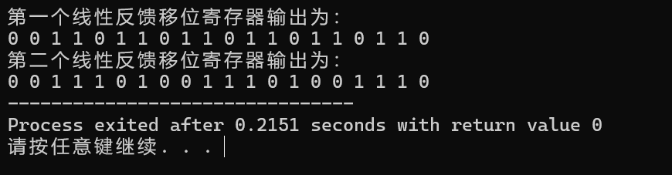
四、实验小结​问题：第二个LFSR的反馈逻辑实现可能存在混淆。​解决方法：仔细核对反馈多项式 x3+x+1 的定义，确认其对应的新最高位应由原最低位和次低位异或生成。代码中通过临时变量 a 保存原始最低位，确保移位后正确计算反馈位。​问题：初始状态设置与实验要求不一致。​解决方法：根据文档2要求，初始状态应为 100（即 b3​=1,b2​=0,b1​=0），但文档1中代码初始值为 001。需调整代码初始化部分以符合实验需求。​问题：输出格式混乱（如第二个序列中间的空格）。​解决方法：统一输出格式，避免多余空格，确保序列连续性。例如，将 cout << b[0] << ' '; 改为 cout << b[0]; 并在循环结束后换行。五、回答思考题
1、序列密码的安全强度由什么决定？
- 答：序列密码的安全强度主要取决于以下两点：​密钥流的随机性与不可预测性：密钥序列需具备高熵值，无法通过统计或数学方法预测。​密钥管理：包括密钥长度、初始向量（IV）的选择及更新机制。若密钥重复使用或IV泄露，安全性将显著降低。
- 线性反馈移位寄存器有哪些优点？
答：LFSR的主要优点包括：​高效性：硬件实现简单，仅需异或门和移位操作，适合高速加密场景。​低资源消耗：适用于嵌入式设备和实时通信系统。​可预测性可控：通过合理设计反馈多项式，可生成长周期序列。

